**DOC­S – Advanced JavaScript 2023-01-30**

TypeScript

זו היא שפת תכנות strongly typed ( מכילה טיפוסי נתונים חזקים) בעלת קומפיילר.

השפה היא גם בעלת טרנספיילר – היא הופכה את עצמה ל JavaScript

נוצרה ב 2013 ע"י מייקרוסופט.

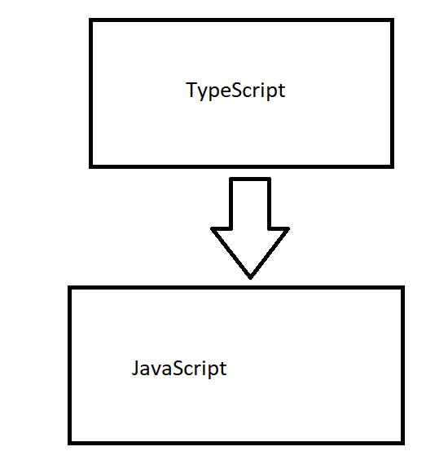

**התקנות חד פעמיות ברמת המכונה:**

1. התקנת Node.js המכילה את האפשרות להתקין ספריות npm (node package manager) – מערכת להתקנת ספריות.

בדיקת גרסה – node – version

1. התקנת TypeScript



בדיקת גרסה : tsc –version

נוהל יצירת פרויקט TypeScript חדש:

1. פותחים תיקיה ריקה ב vscode
2. הוספת index.html עם תבנית HTML
3. הוספת קובץ configuration עבור הקומפיילר של typescript בשם tsconfig.json

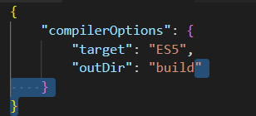

1. יצירת תיקיה בשם src – שם נכניס את הקוד של TypeScript
2. בניית קבצי ה TS השונים בתוך תיקיית SRC

אם לא ניתן להריץ פקודות script בטרמינל של vs code (ב windows) , יש לפתוח את את vs code (ללא שום פרוייקט) כפרויקט אדמין

* <https://stackoverflow.com/questions/56199111/visual-studio-code-cmd-error-cannot-be-loaded-because-running-scripts-is-disabl>